Algérienne Démocratique et Populaire  
Ministère de l’Enseignement Supérieur et de la Recherche Scientifique Université Constantine 2 – Abd El-Hamid Mehri



Faculté des Nouvelles Technologies de l’Information et de la Communication Département des Technologies des Logiciels et Systèmes d’Information

Projet de EDL

**Gestion Des Transferts**

Réalisé par : Dirigé par :

* Aimad Eddine Touati -Dr.Ahmed Taki Eddine Dib
* Amar Aggoun
* Amine Chebil
* Zoumourda Ghalia Bououchma
* Yousra Bazine
* Kossei Necira
* Marouane Khamer
* Amira Mahcene
* Roukaia Guerraichi
* Nazih Boudaakkar

2022

**TABLE DES MATIERES**

introduction générale 4

chapitre 1 5

1.introduction 6

1.2 portée de l’application 6

1.2.1 objectif de l’application : 6

1.2.2 ressources : 6

1.2.3 livrables : 6

1.2.4 feuille de route: 6

1.3 vocabulaire du projet 6

1.4 déroulement du projet 7

1.5 technologies utilisées 7

1.5.1 méthodologie de gestion et de collecte 7

1.5.2 technologies de développement 8

2. cahier de charge 9

2.1 but de l’application 9

2.2 positionnement stratégique de l'application 9

2.3 utilisateurs de l’application 9

2.4 contraintes 10

2.4.1 conditions générales pour l’intégration à l’université et classement des étudiants externes et internes ou nouveaux bacheliers 10

2.4.2 les moyennes minimales de bac dans notre université : 12

2.5 description non-fonctionnelle 12

2.6 description fonctionnelle 13

conclusion de chapitre 1 14

#### **Table des Tables**

Tableau 1 Ressources 6

Tableau 2 Les moyennes minimales- bac 12

Tableau 3 Description fonctionnelle 14

# Introduction Générale

L'Université Constantine 2 propose des diplômes à travers 100 programmes différents dans plusieurs domaines reconnus dans le monde entier, la raison qui en fait la destination d'environ 5000 nouveaux étudiants par an, ce qui rend les démarches administratives très difficiles et conduit parfois à quelques erreurs, pour cette raison nous proposons un solution informatisée qui va être plus rapide et plus facile et garantie , par l'automatisation de tous ces processus de gestion comme le traitement des demandes de transfert, l'orientation des étudiants..etc , non seulement cela, cette solution est la meilleure pour minimiser les contacts et les rassemblements répondant aux protocoles sanitaires vu la situation pandémique dans laquelle nous vivons actuellement.

Cette application permettra globalement aux utilisateurs de :

Demande de transfert (externe / interne)

Inscrire au Master

Gain de temps et d’effort

Afin de mettre en œuvre tout type d'application, que ce soit une application web, une application bureautique ou une application mobile, Il est important de passer d'abord par deux phases : une **phase d'analyse** et une **phase de conception**, dans le but de formaliser les étapes préliminaire d'un projet et l'affinée. Selon les exigences du client.

Suivons un processus de développement itératif, incrémental et générique UP et fondant sur les outils fournis par le langage de modélisation unifié (UML), pour obtenir un projet informatique adéquat et qui va être réaliser en 4 chapitres :

Premier chapitre : Analyse ( étude préliminaire et spécification des besoins.)

Deuxième chapitre : Conception.

Troisième chapitre : Implémentation

Quatrième chapitre : Test

# CHAPITRE 1

Analyse

# 1.Introduction

Dans ce chapitre, nous abordons la première étape de processus de développement UP, cette étape consistè à identifier toutes les fonctionnalités de notre future application pour chaque type d’utilisateurs, en recensant les besoins fonctionnels et en établissant la liste des exigences traduites par les besoins non fonctionnels.

Ceci se fera par l’identification des acteurs et la définition de tous les besoins qui seront par la suite modélises par des diagrammes de cas d’utilisation de classe et des descriptions textuelles et de leurs diagrammes de séquence.

## 1.2 Portée de l’application

### 1.2.1 Objectif de l’application :

Automatiser le traitement des demandes de transfert interne et externe à l’université selon les critères établis par le ministère de l’enseignement supérieur, classement des étudiants selon les moyennes obtenus au baccalauréat , recevoir et traiter les fiches de vœux pour l’orientation de différentes spécialités de chaque domaine selon les vœux des étudiants , le classement et les places et pédagogique .

### 1.2.2 Ressources :

* Équipe de projet (10 personnes )
* Équipe d’analyse (3 personnes) meeting chaque week-end
* Équipe de conception (3 personnes) meeting chaque week-end
* Équipe de implémentation (4 personnes) meeting chaque week-end
* Équipe de testing (2 personnes)

|  |  |
| --- | --- |
| Liste des taches | |
| Tache | Ressources |
| Analyse | Yousra Bazine |
| Roukaia Guerraichi |
| Nazih Boudaakkar |
| Conception | Marouane Khamer |
| Kossei Necira |
| Aimad Eddine Touati |
| Implementation | Amar Aggoun |
| Zoumourda Ghalia Bououchma |
| Amira Mahcene |
| Amine Chebil |
| Test | Yousra Bazine |
| Nazih Boudaakkar |

Tableau Ressources

### 1.2.3 Livrables :

• une application testée et validée qui répond à tous les besoins du client, livrable maximum à date du « 22/05/2022 jusqu’à 26/05/2022 ».

### 1.2.4 Feuille de route:

03/03/2022 Creation de l’equipe.  
04/03/2022 premier meeting: partition des taches.  
06/03/2022 préparation de questionnaire.  
07/03/2022 analyse de la description du projet brainstorming en équipe se familiarise avec le python et odoo .

## 1.3 Vocabulaire du projet

* UC2 : Université Constantine 2
* NTIC : departement de nouvelles technologies de l’information et de la communication MI : math et informatique
* SCI : Sciences de l’informatique
* TI : Technologies de l’information
* STIC : Sciences et technologie de l’information et communication GL : génie logiciel
* RSD : Réseaux et systèmes distribués
* SITW : Systèmes d'information et technologie Web
* ERP: Enterprise Resources Planning

## 1.4 Déroulement du projet

La mise en place de l'application comporte plusieurs étapes :

* l'inventaire des besoins de l'utilisateur pour pouvoir rédiger un ensemble de besoins de l'utilisateur (l'utilisateur qui utilisera l'application au quotidien) pour rédiger des spécifications détaillées;
* Rédiger les spécifications détaillées (fonctionnelles et techniques). Définir les grandes lignes de l'application du point de vue de l'utilisateur (spécification fonctionnelle) et du point de vue du développeur (spécification technique);
* développement de l’application qui consistent à transformer le concept des spécifications détaillées en langage informatique;
* tester et valider les différents modules ;

## 1.5 Technologies utilisées

### 1.5.1 Méthodologie de gestion et de collecte

a) Afin de réussir notre projet dans le délai, le budget et les ressources, notre équipe doit être organisée et efficace en suivant l'une des méthodes de gestion de projet existantes pour aider à organiser notre projet de manière rationalisée et structurée, et parmi les méthodes existantes nous avons choisi les méthodes agiles en raison de la flexibilité contrairement aux méthodes traditionnelles.

Au cœur de la méthode Agile résident une plus grande implication du client et une meilleure réactivité des équipes. Ce manifeste prône en outre 12  principes généraux de la démarche:

* Satisfaire la clientèle en priorité;
* Accueillir favorablement les demandes de changement;
* Livrer le plus souvent possible des versions opérationnelles de l’application;
* Assurer une coopération permanente entre le client et l’équipe projet;
* Privilégier la conversation en face-à-face;
* Planifier la totalité de votre projet dans les moindres détails avant de le développer;
* Le projet est donc divisé en plusieurs sous-projets. Une fois l'objectif atteint, on passe au suivant, et ce jusqu'à l'accomplissement de l'objectif final;

b) Pour la collecte des informations à utiliser dans cette phase de spécifications des besoins

On a opté pour une collecte à travers des interviews au niveau des séances TP utilisant papier et crayon et la collecte multimodale en analysant des livres des arrêtés des articles ainsi que des documentations liées au sujet fourni par le prof lui-même, brainstorming et l’échange des idées en équipe, on a préparé aussi des questions qui sert à aider notre analyse ta question était basé sur (les essentiel cinq)



Ces méthodes de collecte de données ont pour objectif d'améliorer la qualité et la rapidité de la collecte de données, ainsi que de trouver des moyens d'alléger le fardeau des répondants.

Quelques documents utilisés :

- Une description du projet

- Des circulaires des différents années fourni par ministère de l’enseignement supérieur et de la recherche scientifique

- Livre « la gestion de projet par étapes analyse des besoins » :

Réussir son cahier des charges L'analyse des besoins, première phase de réalisation d'un projet, conditionne sa réussite dans la mesure où elle définit les besoins réels de ceux qui vont utiliser le résultat final.

- Livre « Les méthodes d’analyse d’enquêtes » :

Malgré les progrès des outils informatiques, mener une enquête sociologique, c’est-à-dire interroger des personnes sur leurs opinions, leurs pratiques, leur situation, leur passé, etc., reste une opération souvent coûteuse en temps et en moyens.

### 1.5.2 Technologies de développement

Pour le développement de l'application, nous utilisons une plate-forme ERP qui fonctionne comme le cerveau d'une entreprise. Plusieurs domaines et leurs processus sont connectés entre eux, permettant les flux d'information et les échanges de données au sein de l'entreprise. Pour offrir la meilleure expérience de gestion des entreprises/institutions et. Parmi ces technologies, nous utiliserons Node js et python pour le développement back-end en plus de XML pour concevoir notre front-end.

Et pour une solution entièrement intégrée avec un large panel de fonctionnalités, c'est le système Odoo que nous allons adopter

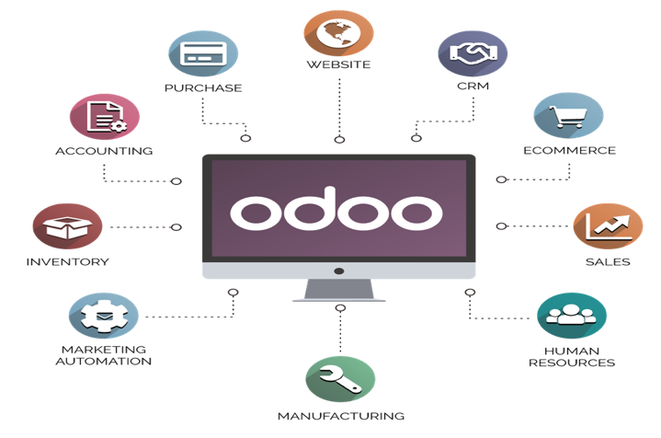

# 2. Cahier de charge

Le cahier des charges est la référence du besoin fonctionnel. Il permet de regrouper les résultats des études effectuées en matière de besoins perçus, de formaliser ces besoins et à les expliquer aux différents acteurs pour s’assurer que tout le monde est d’accord.

## 2.1 But de l’application

Ce projet donc consiste à développer une application dans le but de :

* Résoudre le problème de gouvernance des données inefficaces;
* Améliorer les ressources de gestion des services;
* Gagner de temps
* Structurer et automatiser des processus complexes
* Favoriser l'amélioration de la qualité et de l'efficacité des procédures administratives au sein du campus
* Respecter le protocole sanitaire du covid

### 2.2 Positionnement stratégique de l'application

Cette application met en évidence l'un des principaux problèmes dont souffre notre université, à savoir la procédure administrative de transfert,

la raison pour laquelle nous avons trouvé qui est nécessaire de proposer cette solution qui automatise le traitement des demandes de transfert interne et externe à l'université selon les critères établis par le ministère de l’enseignement supérieur, classement des étudiants selon les moyennes obtenus au baccalauréat , recevoir et traiter les fiches de vœux pour l’orientation de différentes spécialités de chaque domaine selon : les vœux des étudiants , le classement et les places et pédagogique .

Donc après avoir terminé tous les chapitres nous sommes censés livrer une application qui rend la paperasse plus simple plus spécifique et rapide à gérer avec beaucoup moins d'erreurs habituelles, sans parler du gain de temps et d'énergie du déplacement

## 2.3 Utilisateurs de l’application

Lexpérience utilisateur regroupe lensemble des aspects visant à améliorer lexpérience dun utilisateur sur une plateforme, lergonomie, la facilité dutilisation, laccessibilité, linteraction, le design, tous ces termes permettent de faire ressentir à lutilisateur des émotions positives

Les utilisateurs :

-Agent d’administration :

C’est la personne qui a la responsabilité de la gestion des dossiers des étudiants

-Internaute :

C’est des utilisateurs du réseau Internet qui ont un intérêt à cette application

- Candidat :

C’est la personne qui a postulé pour un transfert

-Admin :

C’est un admin de la Platform Odoo a accès à 100 % des vues de l'application

## 2.4 Contraintes

Les contraintes sont les limites générales d'un projet, notamment les délais, les coûts et les risques.

Pendant le développement de ce système il faut respecter certaines contraintes:

* L’application sera livrée maximum le 26/05/2022
* L’application sera utilisée dans quatre faculté et deux Institutes de l’université
* Chaque dossier soumis doit être examiner et vérifier par l’agent de l’administration
* L’agent rejette tous les dossiers non compatibles ou incomplet et accepte les dossiers qui respecte toutes les conditions
* Avant d’accepter le dossier l’agent Effectue un traitement automatique qui vérifie si le dossier soumis répond aux conditions d’admission et aussi selon les places pédagogiques disponible
* Les étudiants seront classés selon des critères bien précis
* Une fois accepté l’étudiant recevra une notification par mail
* un étudiant qui souhaite intégrer une spécialité dans les domaine disponible dans chaque faculté peut faire un choix , qui va être traité par la suite et si tout se passe bien l'étudiant rejoindra une seule spécialité choisie
* L’internaute doit créer un compte ou s’authentifier et devenir un candidat pour pouvoir faire un transfert
* Au cas où un candidat annule sa candidature ou son transfert son dossier va t’être supprimé de la liste des candidats et une mise à jour de place pédagogique disponible va t’être effectuer
* Si une demande de transfert répond à tous les conditions d’admission mais il n’y a plus de place pédagogique disponible cette candidature va être effectué à une liste d’attente , jusqu’à ce qu’une place soit disponible après la mise à jour

### 2.4.1 Conditions générales pour l’intégration à l’université et classement des étudiants externes et internes ou nouveaux bacheliers

Pour mieux comprendre les contraintes qui mentionne des critères et des conditions

Ce sont des conditions établies par ministère de l’Enseignement supérieur et de la recherche scientifique

* Pour l’inscription en L1 pour la première fois demande de : nom, prénom, la moyenne du bac, l’année du bac, filière et leurs justificatif (les documents originaux).
* Conditions supplémentaires appliquée au domaine mate informatique une moyenne pondérée établi représenté par l’équation suivante :

« (moy du bac*2)+((note physique+note maths)/2))/3 »

* Pour transférer en L1 demande de : nom, prénom, numéro de bac, moyenne du bac, l’année du bac, filière, ce qu’il fait comme éducation pour le moment(pas obligatoire) et leur justificatif (les documents originaux).
* Pour transférer en L2 ou L3 demande de : non, prénom, numéro de bac, moyens du bac, série de bac, filière, niveau, cursus universitaire, les années en progression, redoublement, rattrapage par semestre et leur justificatif (les documents originaux).
* Pour les transférer faut savoir que le bac a une durée dans le cas normal pour obtenir une licence l’étudiant a le droit de 5 ans après le bac et il peut également bénéficier d’un ans de congé académique sans le compter comme un retard pédagogique
* Pour les inscriptions aux spécialités un classement de niveau va t’être établi pour les étudiants inscrits , le classement prends en compte le cursus universitaire de les années précédentes, le rattrapage par semestre, les années de progression , et le redoublement .
* Pour les inscriptions au Master l’opération consiste à classer les étudiants en fonction des résultats obtenus pendant leur cursus universitaire en appliquant l’équation décrite dans l’arrêté 714 , après l’établissement du classement les étudiants sont orienté vers les spécialités selon leurs vœux et classement et les places pédagogiques disponibles



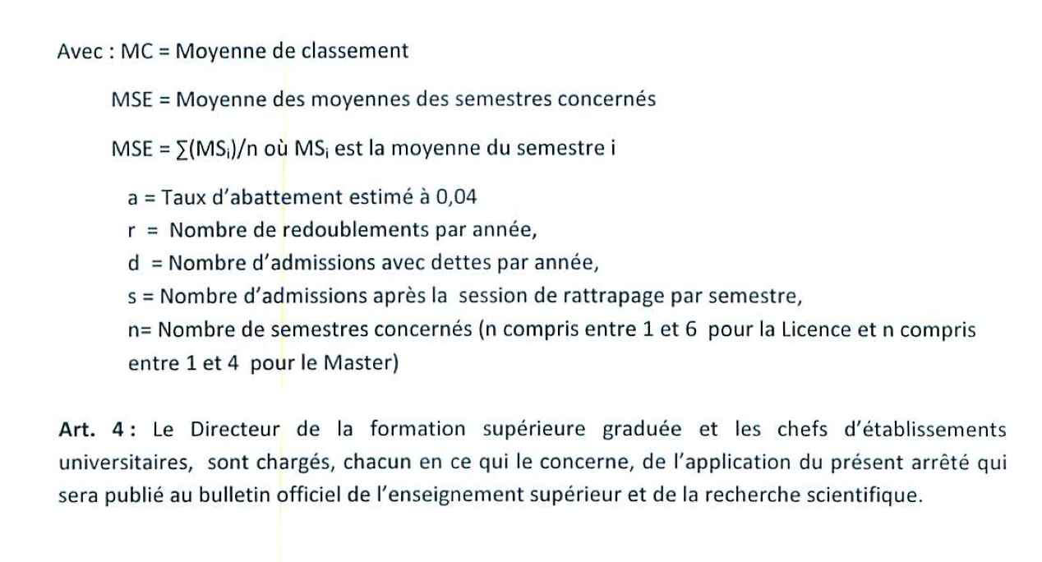

Figure ‎0.2 L'arrête 714

### 2.4.2 Les moyennes minimales de bac dans notre université :

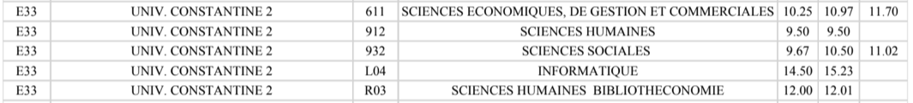

Tableau 2 Les moyennes minimales- bac

## 2.5 Description non-fonctionnelle

Des contraintes sous laquelle un logiciel doit fonctionner ou être développé

Dans ce qui suit, nous allons citer ces contraintes de la manière suivante :

* Sécurité : L’agent et le candidat ne peuvent pas accéder à leurs espaces qu’après l'authentification.
* Fiabilité : la capacité́ de continuer à réaliser correctement les fonctionnalités exigées tout au long de son évolution.
* Facilité d’utilisation : l'application doit être facile et simple à utiliser.
* Robustesse : continuer à fonctionner même dans des conditions anormales.
* Compatibilité́ : facilité avec laquelle le logiciel peut être combiné avec d'autres logiciels.
* Intégrité : protéger son code et ses données contre des accès non autorisés.
* L'utilisabilité : facilité d’apprentissage, d'utilisation, de préparation des données,

d’interprétation des erreurs et de rattrapage en cas d'erreur d'utilisation.

## 2.6 Description fonctionnelle

Les descriptions fonctionnelles représentent les actions que le système doit exécuter, ils ne deviennent opérationnels que s’ils les satisfont. Pour notre application, nous avons identifié́ pour chaque acteur ces besoins fonctionnels

|  |  |
| --- | --- |
| Internaute | * Chercher les formations * Chercher les Prérequis des formations * Consulter la liste des facultés et des instituts * Créer un compte * Authentification |
| Candidat | * Demande de transfert interne * Demande de transfert externe * Annuler une candidature |
| Agent d’administration | * Authentification * Gestion des candidatures   (Accepter, Refusé, Ajouter à la liste d’attente)   * Chercher un candidat * Supprimer un candidat * Consulter la liste des candidats admis |

Tableau 3 Description fonctionnelle

# Conclusion de chapitre 1

A l’issu de cette étape, nous avons pu exprimer et décrire l’organisation et la répartition de l’équipe et le projet en général pour arriver à représenter les objectifs et les besoins de notre application à travers un cahier de charge , ainsi qu’exprimer les différentes technologies et méthodologie utiliser .

Cette documentation a pour but de donner aux équipes des prochains chapitres tous leurs besoins pour démarrer un travail propre sans chercher ailleurs

Dans le chapitre suivant, nous entamons la deuxième phase dans laquelle nous décrirons d’une manière détailler ses besoins en élaborant les différents diagrammes de la phase de conception